TAREA 4 DE CIENCIAS NATURALES
FECHA: 27 DE OCTUBRE D3 2020
- DIBUJAR Y COMPLETAR LAS CARACTERITICAS DE LAS PALNTAS Y ANIMALES
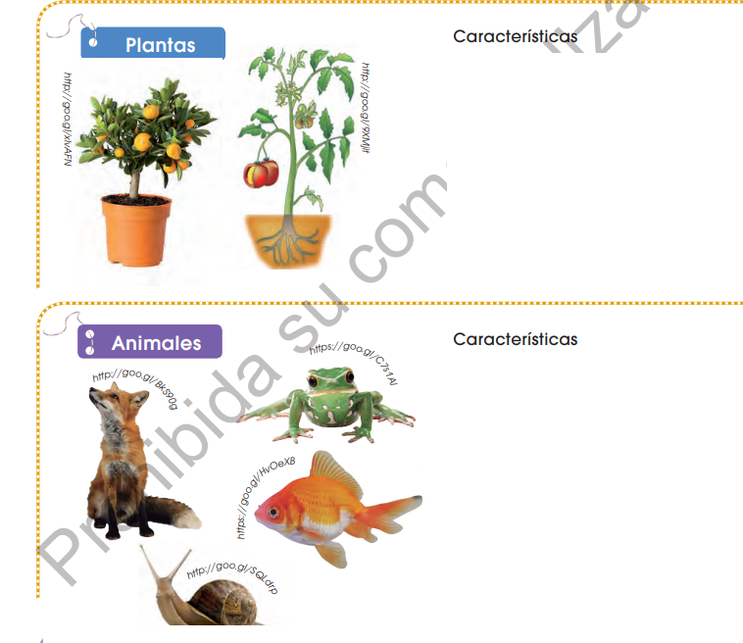
- RESPONDER LAS SIGUIENTES PREGUNTAS
¿POR QUÉ LOS SERES HUMANOS PERTENECEMOS AL GRUPO DE LOS ANIMALES?
__________________________________________________________________________________
¿QUE FUNCIONES VITALES CUMPLEN LOS SERES VIVOS?
__________________________________________________________________________________

